
Stock bajo Punto de Reorden
Modelo: qwen3-coder-30b (local) · INT_PROD_LAB · Datos de muestra
Registros | $5.00

Resumen ejecutivo
La consulta busca artículos en los que el stock actual total es inferior al nivel mínimo de reorden definido. Se utiliza una combinación entre las tablas OITM y OITW para obtener la información del inventario por almacén y compararla con el punto de reorden establecido. Esto permite identificar rápidamente los productos que requieren atención inmediata para evitar escasez. La agrupación se realiza por código y nombre del artículo, junto con su cantidad mínima de reorden.

Visualización
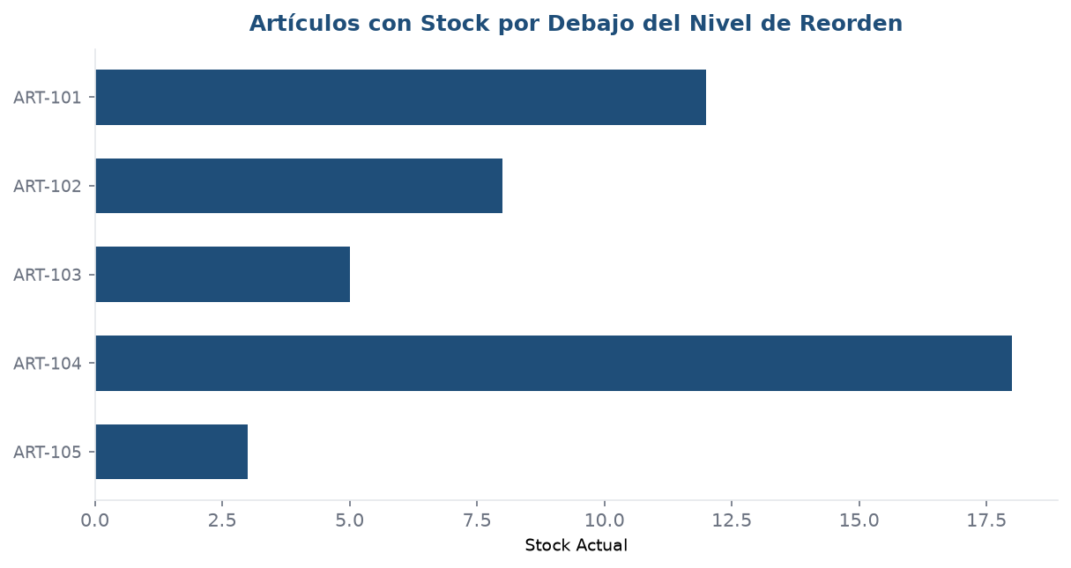

Detalle
Articulo | Stock | Minimo
ART-101 | 12 | 20
ART-102 | 8 | 15
ART-103 | 5 | 10
ART-104 | 18 | 25
ART-105 | 3 | 12

